极目云-医院信息系统
发票管理子系统

用户手册

北京极目云软件有限公司

编号 | 时间 | 修改描述 | 修改者
1 | 2015-7-29 | 原始创建 | 徐河欢
目 录
1 系统介绍 4
2 系统组成 4
3 系统安装与运行 4
4 操作说明 4
4.1. 收款员设置 4
4.2. 发票录入 5
4.3. 发票修改 7
4.4. 发票回收 7
4.4.1. 发票回收 7
4.4.2. 回收查询 8
5 注意事项 9
6 常见问题及其解决方法 9
7 结束语 9

系统介绍
发票管理模块的功能主要是对收款员所使用的发票进行管理，所面向的用户是门诊和住院收款员。

系统组成
整个系统有4个功能模块组成：
- 收款员设置：设置收款员，编制收款员号，便于系统中的收款操作。
- 发票录入：主要完成发票的发放、删除、回收、再利用操作。
- 发票修改：主要对发票的内容进行修改。
- 发票回收：主要进行发票回收设置及查询操作。

系统安装与运行
[说明安装系统前要做的准备工作。包括对运行环境，软、硬件配置的要求等。]
硬件：CPU 200MHZ以上，内存512MB以上
软件：中文Windows98/NT/2000/XP及以上版本
PB9动态库
双击invoice.exe即可运行本系统，具体操作见以下详细说明。

操作说明

收款员设置
1、“收款员设置”功能界面
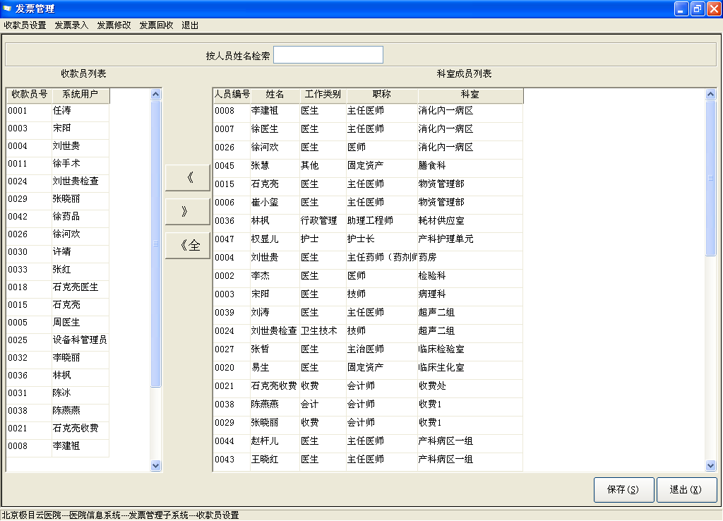
2、“收款员设置”操作说明
- 选择窗体右侧的科室成员列表中的收款员，可进行单选和多选，然后点击“<<”按钮，也可以点击“<<全”按钮，进行全部选择，会把已选中的收款员添加到窗体左侧，点击【保存】，提示更新数据库成功，表示添加完毕。
- 用户也可根据按人员姓名检索，输入收款员的姓名，可以准确定位该收款员，对该收款员进行添加操作。
- 如想要删除收款员，选择左侧的收款员，双击可自动删除，也可点击“>>”按钮进行收款员的删除。

发票录入
1、“发票录入”功能界面
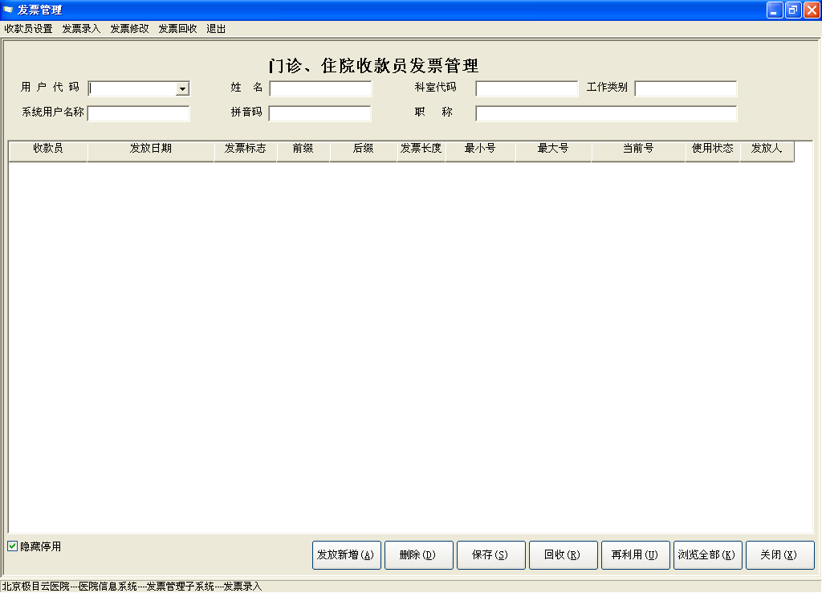
2、“发票录入”操作说明
- 发票录入：首先在用户代码中选择用户（是数据库用户名），系统自动提取该用户的信息，填充到窗口的相应项中，然后点击【发放新增】按钮，录入发票信息，包括发票标志、前缀、后缀、发票长度、最小号、最大号等信息，最后点击【保存】，则发票发放成功，该叠发票处于待用状态。
- 收款员可能有许多叠待用的发票，但在某时间里只能有一叠发票处于使用状态。
- 处于待用的许多叠发票和和使用状态的一叠发票之间的转换请参考门诊挂号收费用户手册。
- 一叠发票使用完后，该叠发票的状态为停用。操作员也可以强行地对某收款员的某叠处于待用和使用的发票进行停用处理。
- 操作员选中一个使用或待用状态的发票，点击【回收】，系统弹出提示，如下图：
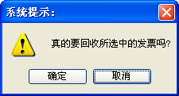
- 点击【确定】，则发票回收处理完成，该发票变为灰色不可用状态，同时发票的状态变为“回收”，若点击【取消】，则取消发票回收操作。
- 注：停用状态的发票不能做回收处理。回收的某叠发票中还没有使用的发票可以再次分配给别的用户。

发票修改
1、“发票修改”功能界面
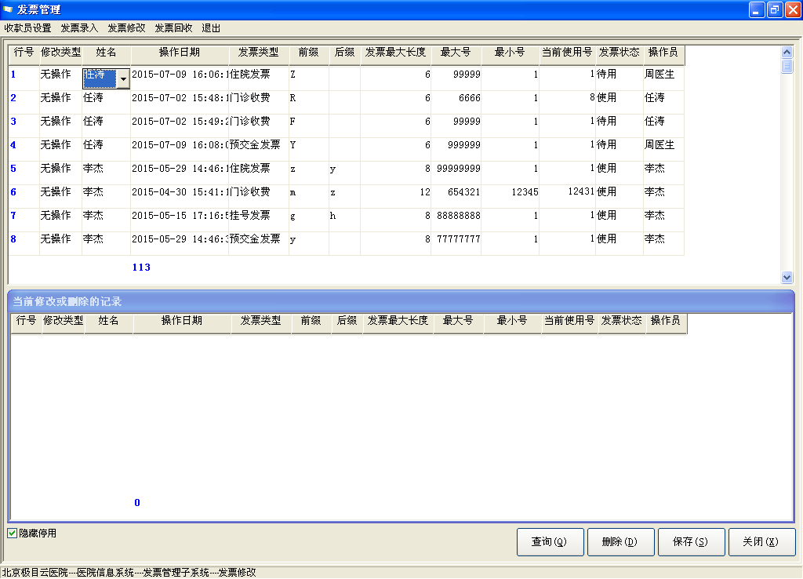
2、“发票修改”操作说明
- 该窗体可以修改所有发票的信息，包括姓名、发票类型、前后缀、最大号、最小号、当前使用号以及发票状态等内容，然后点击【保存】，则修改的发票信息会显示在窗体的下方。
- 该窗体还可对发票进行删除操作，删除的发票也会显示在窗体的下方，正在“使用”状态的发票不能删除。

发票回收

发票回收
1、“发票回收”功能界面
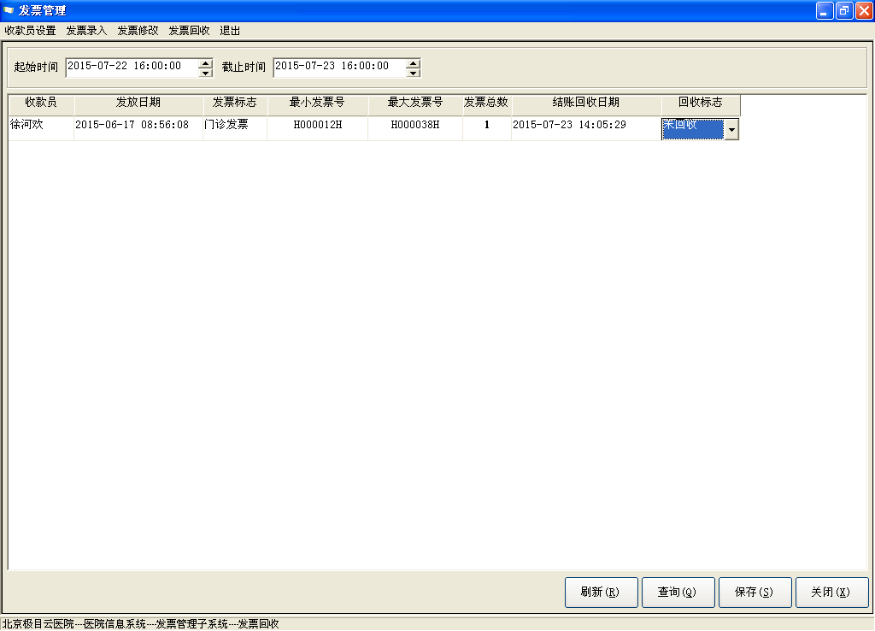
2、“发票回收”操作说明
- 该窗体主要是对发票的回收进行设置和查询。
- 首先，选择查询的时间段，点击【查询】按钮，设置查询的条件，可进行增加条件和删除条件，选择不同的字段条件及设置每个字段之间的查询方式，进行精确查询。
- 其次，查询出的发票可对应相应的设置，并进行保存。

回收查询
1、“回收查询”功能界面
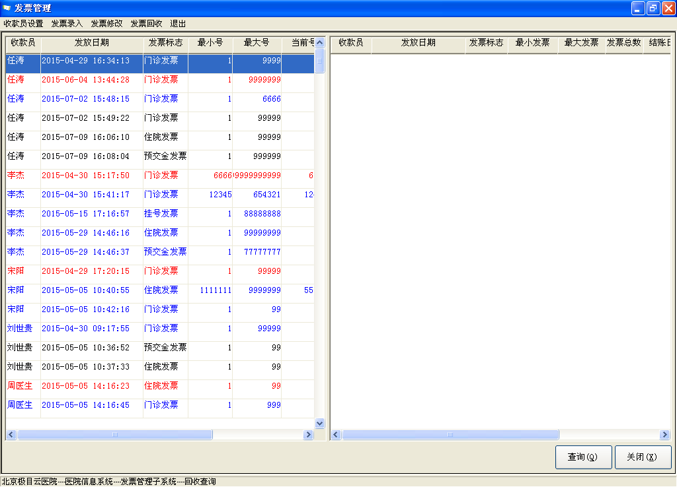
2、“回收查询”操作说明
- 点击【查询】按钮，设置查询条件，可进行增加条件和删除条件，选择不同的字段条件及设置每个字段之间的查询方式，进行精确查询，满足条件的结果将在窗体左侧显示。
- 选中左侧的记录，对应的发票回收记录将在窗体右侧显示。

注意事项
[说明系统在使用过程中某些部分或整体部分需要注意的事项。]

常见问题及其解决方法
[以枚举的形式列出系统在运行中可能出现的问题及解决办法。]

结束语
感谢您使用发票管理系统，希望您在使用的过程中提出宝贵意见。

